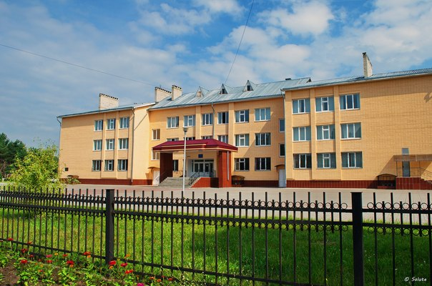
До уваги батьків майбутніх десятикласників!
У 2021-2022 навчальному році в НВК заплановано відкриття профілів:
- Філологічний
- Історичний
https://docs.google.com/document/d/1qn_GlALAUtpxKPTLQUFleOHPJgqG0t8O/edit
Прийом заяв про зарахування до 10-х (профільних) класів відбуватиметься з
16 червня 2021 року по 30 червня 2021 року
Необхідні документи для вступу до 10 класу:
- заява про зарахування до профільного класу, копія свідоцтва про народження дитини (під час подання копії пред’являється оригінал відповідного документа)
- оригінал медичної довідки за формою первинної облікової документації № 086-1/о
- копія документа про освіту (під час подання копії пред’являється оригінал відповідного документа)

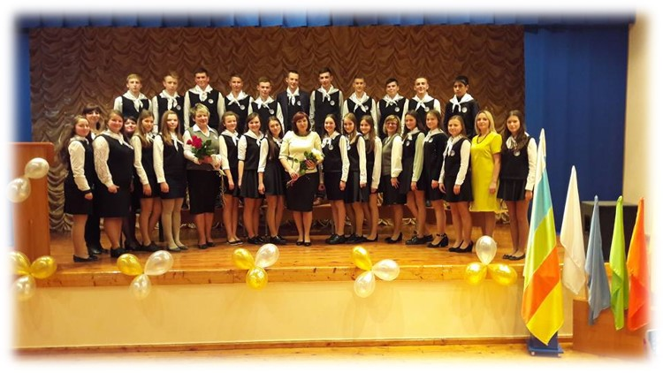
  - Школа «Успіх» -це не просто освіта, це стиль життя!

